ЛГС-20.3 |  | Баскетбольная стойка "Дошкольник"
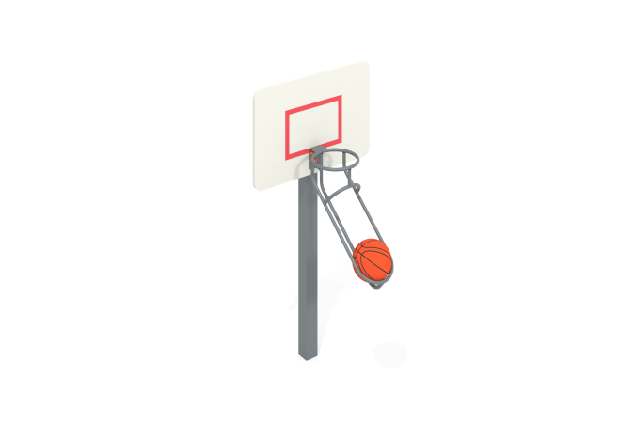

Размеры, мм: | 650x800x1600 | Вес, кг: | 27
Характеристики материалов
Материалы: влагостойкая березовая фанера, металл, акриловая краска, порошковая краска.
Стойка баскетбольной башни изготовлена из металлического профиля с поперечным сечением профиля 80 мм х 80 мм.
Рамка баскетбольного щита выполнена из металлического профиля сечением 40 мм х 20 мм с габаритными размерами: ширина 700 мм и высота 450 мм.
Щит выполнен из высокопрочной влагостойкой фанеры толщиной 21 мм, с размерами 800 мм х 550 мм, окрашен в 2 слоя акриловой краской и имеет специальное покрытие - антиграффити.
Прямоугольная рамка «мишень» нанесена печатным способом. Изображение напечатано с использованием атмосферостойких чернил отверждаемых ультрафиолетом.
Металлические элементы кольца выполнены из круглой электросварной трубы диаметром 18 мм.
Все имеющиеся металлические детали окрашены порошковой полиэфирной краской.
Весь резьбовой крепеж оцинкованный.
Комплектация: Стойка баскетбольной башни – 1 компл; щит с мишенью – 1 шт., кольцо – 1 шт; комплект крепежа – 1 компл.

